Міністерство освіти і науки України

Національний авіаційний університет

Факультет кібербезпеки, комп'ютерної та програмної інженерії

**Імітаційне моделювання**

Лабораторна робота №5

«Моделювання дискретних випадкових величин»

Варіант№ 16

Роботу виконав:

студент групи СП-325

Козлов Олексій

Роботу прийняла:

Нечипорук О.П.

Київ – 2020

**Мета роботи:** ознайомитися з алгоритмом побудови ряду розподілу дискретних випадкових величин та його графічним зображенням; побудувати імітаційну модель отримання системи дискретних випадкових величин (СДВВ).

**Хід роботи**

**Завдання:**

1.Побудувати імітаційну модель отримання системи дискретних випадкових величин(СДВВ). Відповідно до варіанту завдання побудувати ряд розподілу дискретної випадкової величини Х.

2. На основі СДВВ, в створеній програмі, побудувати многокутник розподілу та графік функції розподілу F(x).

**Варіант:** По цілі відбуваються n пострілів, причому ймовірність влучення при кожному пострілі дорівнює 0,8. Розглядається випадкова величина Х – число влучень в ціль. Побудувати ряд розподілу для числа Х, використавши закон біноміального розподілу.

Реалізація на мові MATLAB

1. Ряд розподілу випадкової величини Х довжиною 10 (За законом біноміального розподілу )
2. 1.0 1.0 1.0 1.0 0.0 1.0 1.0 0.0 1.0
3. Многокутник розподілу та графік функції розподілу (Ряд розподілу випадкової величини Х довжиною 100)

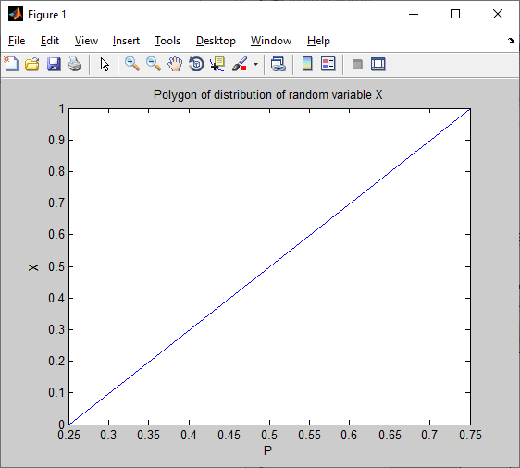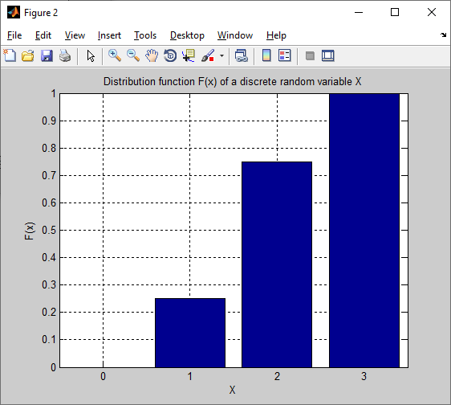

1. Код програми
2. times = 100;
3. p = .8;
4. q = 1-p;
5. Y = zeros(1, times);
6. for i = (1:times)
7. Y(i)=binornd(1,p);
8. end
9. fprintf('%1.1f ',Y)
10. X = [0,1];
11. P = [sum(Y == 0.0)/times,sum(Y == 1.0)/times];
12. plot(P,X)
13. title('Polygon of distribution of random variable X')
14. xlabel('P')
15. ylabel('X')
17. figure()
18. bar([0,1,2,3],[0,P,1])
19. title('Distribution function F(x) of a discrete random variable X')
20. xlabel('X')
21. ylabel('F(x)')
22. grid on

Реалізація на мові Python

1. Ряд розподілу випадкової величини Х довжиною 100 (За законом біноміального розподілу )

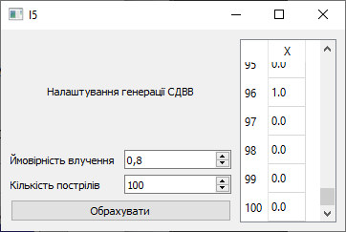

1. Многокутник розподілу та графік функції розподілу (Ряд розподілу випадкової величини Х довжиною 100)

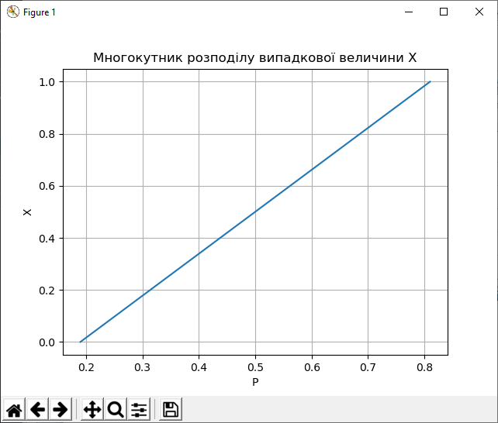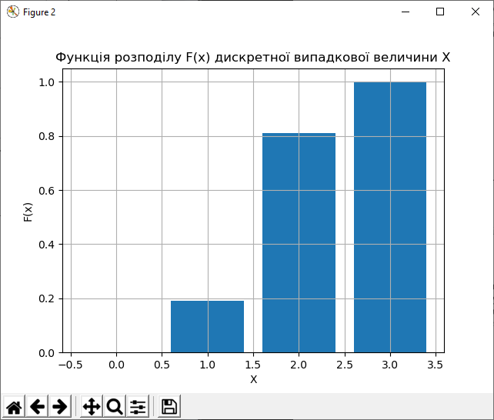

1. Код програми

from PyQt5 import QtWidgets  
from PyQt5.QtWidgets import *  
from scipy.stats import binom  
from matplotlib import pyplot as plt  
from IM_L5_ui import Ui_MainWindow  
import sys  
  
class MyWindow(QMainWindow, Ui_MainWindow):  
  
 def __init__(self):  
 QMainWindow.__init__(self)  
 self.setupUi(self)  
  
 self.setWindowTitle("l5")  
 self.pushButton.clicked.connect(self.Compute)  
  
 def Compute(self):  
 times = self.spinBox.value()  
 p = self.doubleSpinBox.value()  
 Y = list(binom.rvs(1, p, size=times))  
 self.tableWidget.setRowCount(times)  
 for i in range(times):  
 self.tableWidget.setItem(i, 0, QTableWidgetItem("{0:.1f}".format(Y[i])))  
 self.tableWidget.resizeColumnsToContents()  
 X = [0, 1]  
 P = [Y.count(0)/times, Y.count(1)/times]  
 fig1, ax1 = plt.subplots()  
 ax1.plot(P, X)  
 ax1.grid(True)  
 plt.xlabel('P')  
 plt.ylabel('X')  
 plt.title("Многокутник розподілу випадкової величини Х")  
  
 fig2, ax2 = plt.subplots()  
 ax2.bar([0, 1, 2, 3], [0] + P + [1])  
 ax2.grid(True)  
 plt.xlabel('X')  
 plt.ylabel('F(x)')  
 plt.title("Функція розподілу F(x) дискретної випадкової величини Х")  
 plt.show()  
  
  
if __name__ == "__main__":  
 app = QtWidgets.QApplication(sys.argv)  
 my_app = MyWindow()  
 my_app.show()  
 sys.exit(app.exec_())

**Висновок:** в ході виконання лабораторної роботи ми ознайомилися з алгоритмом побудови ряду розподілу дискретних випадкових величин та його графічним зображенням та побудували імітаційну модель отримання системи дискретних випадкових величин (СДВВ).